**机器人学院2016级招生简章**

**一、机器人学院成立背景**

机器人学院是我校在国际“工业4.0”、“中国制造2025”、广东省“创新发展战略”、“东莞制造2025”等政策背景下，顺应智能制造对机器人高级应用人才的需求，与东莞松山湖国际机器人产业基地、香港科技大学联合创办的特色产业学院。

学院采用全新教学模式，培养机器人、智能装备及其现代制造服务业需要的产业工程师、技术管理及经营管理专门人才，帮助生成长为卓越工程师、创业明星、行业精英和产业领军人才。

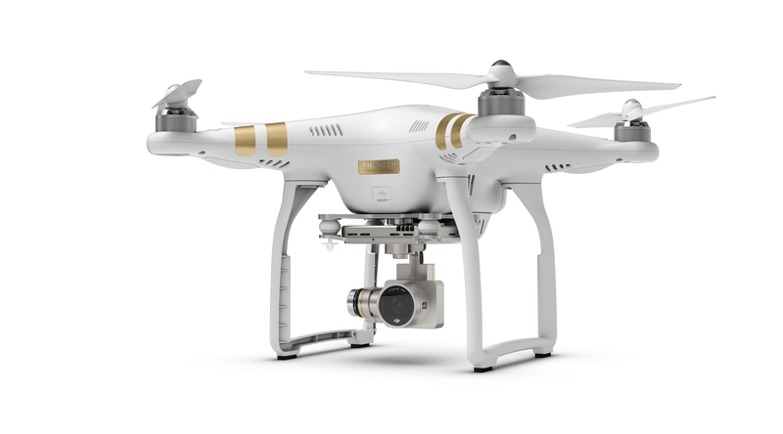**二、机器人学院的培养优势与特色**

**1、跨专业融合教育**

机器人学院的学生来自机械设计及自动化、自动化、电子信息工程、软件工程等专业，学生既要学习其原专业的基础知识，也学习机器人方面的公共课程。在各种机器人实践项目中，学生组成跨专业团队，共同学习、交流、合作，培养其综合能力。**毕业后，学生授原专业的毕业证和学位证。**

**2、全新教学模式：以项目为引导、以能力为导向的探究型教学**

借鉴香港的教学模式，学生通过理论课程、实验及项目设计等环节，了解机器人的基本知识和原理；通过每学期都开设的机器人综合实训项目或RoboCon机器人大赛，逐步培养学生的设计能力、自主学习、团队合作、竞争意识等能力。

**3、创新创业教育**

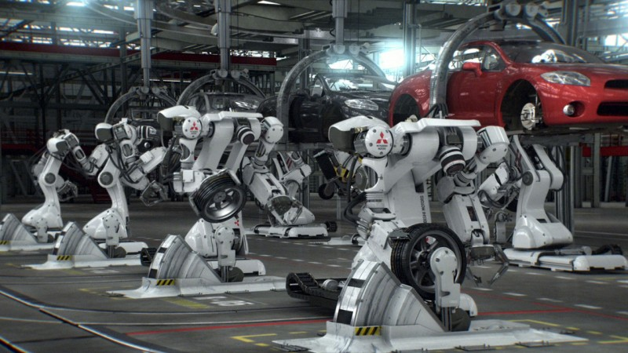机器人学院通过多种形式开展创新创业教育，例如组织学生实地参观松山湖机器人产业基地和东莞制造企业，假期到东莞的高新企业实训实习，了解加工机床的每一道工序与各个零部件的组成、安装、调试等；邀请来自不同领域的创业成功的企业家与同学们分享了成长经历和成功经验，实地感受和了解创业团队和企业的发展历程。尤其是经常有机会近距离聆听著名机器人专家、大疆无人机汪涛的导师李泽湘教授的教诲。

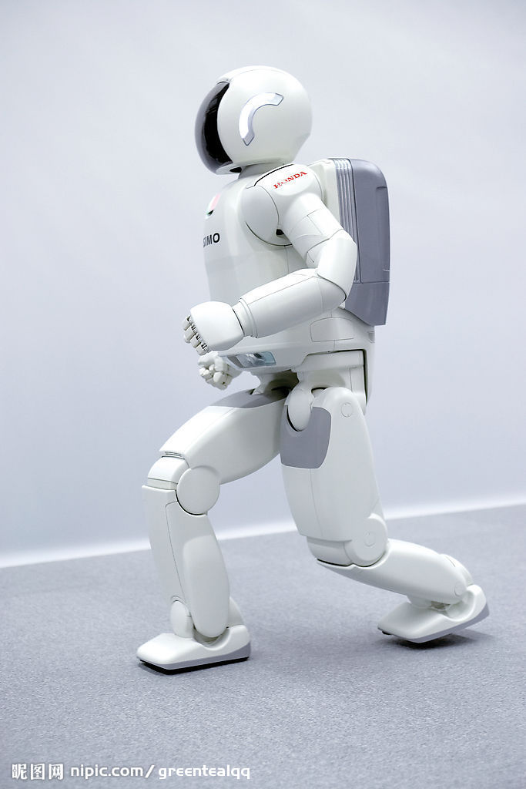**4、与国际接轨的“思维碰撞”计划。**

机器人学院每年都会组织部分学生参加上海、深圳等地的机器人与智能装备专业展会和论坛，选派学生去国外参观、比赛、交流，让学生增加国际视野，产生思维碰撞。学生在校四年的学习期间会有机会出国开拓视野。

**5、2+2产教融合、校企协同育人**

机器人学院与东莞松山湖国际机器人产业基地、香港科技大学联合共建，采用2+2的培养模式。前2年主要在学校学习，侧重于数学基础、科学基础和专业基础的学习和工程能力的培养；后2年主要在东莞松山湖国际机器人产业化基地培养，依托香港科技大学的师资力量、产业界高端人才与基地产业化能力，与机器人企业深度融合，侧重于各专业与机器人紧密联系的领域课程学习以及跨专业的实际开发项目训练，并接受面向产业的金融课程、创业课程学习和训练，完成毕业设计。

**6、高水平师资**

机器人学院的师资来源：（1）东莞理工学院各专业的知名教授和教师；（2）机器人学院聘请的台湾师资；（3）香港科技大学机器人研究所国际知名教授团队；（4）松山湖国际机器人产业基地及知名企业的工程师、行业企业精英；（5）国际国内创业及金融投资企业、金融投资成功人士组成的一流师资队伍。教师具有一流水准、国际视野、产业特色、创业阅历的特点。

**7、学习资源支持**

**(1) 英语教学。**2016级起，学生的英语教学参照雅思考试的要求进行教学，其中初级和中级由校内教师教学，高级聘请专业机构教学；部分专业课将使用原版教材，由台湾师资采用中文授课。

**(2) 学习支持。**实行科教结合、校企结合，配备导师，为每一位学生提供在校内和企业阶段的学习和成才道路提供专业的指导。

**(3) 实践条件。**校内有完善、先进的实验教学平台；校外依托国际机器人产业基地和相关联的企业，满足实践环节的教学要求。

**(4) 就业支持。**机器人学院直接面向机器人智能装备产业，与行业共建，学生在学习过程将接触到大量的企业和企业各类人士，与各类企业联系本身就十分紧密，学生具有天然的就业优势。

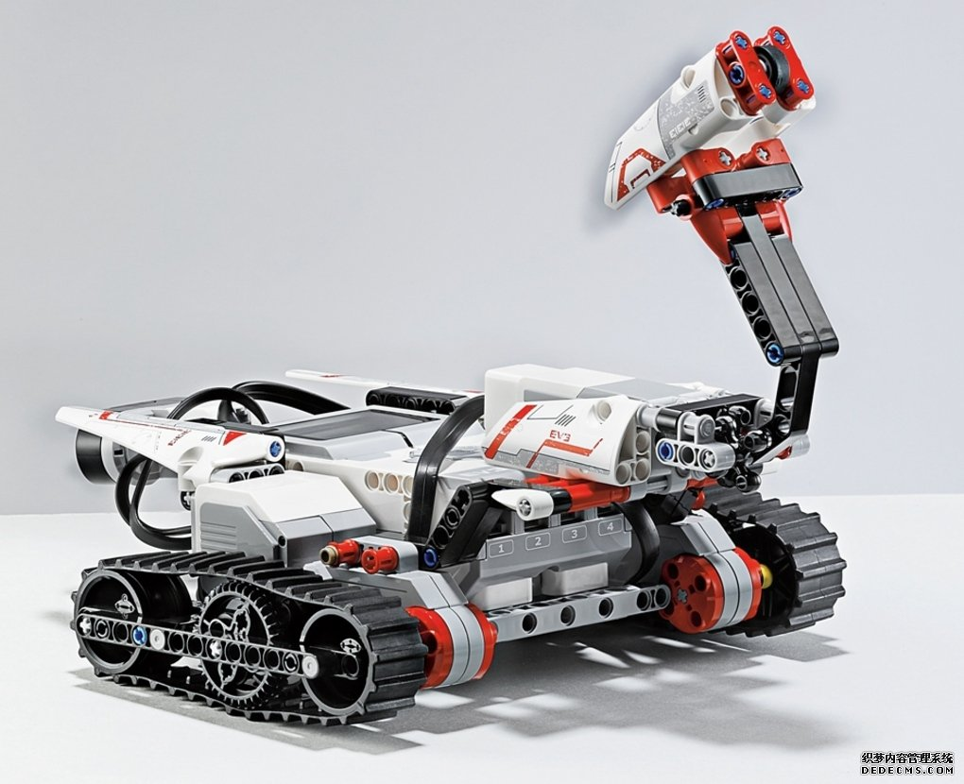**(5) 创业支持。**通过校内的创业训练项目和创业实践项目以及开设一些创业培课程指导学生进行创业学习，聘请国际国内创业及金融投资成功人士担任授课教师，开展可行性研究、编制商业计划书、模拟企业运行、参加企业实践、撰写创业报告等。

**(6) 奖学金。**奖学金包括国家奖学金、国家励志奖学金、校级优秀学生奖学金以及国际机器人产业基地奖学金等。

**8、淘汰制**

机器人学院实行淘汰制，其中第一学期末将根据学习成绩末位淘汰12人；之后每个学期参考学校卓越班的标准进行淘汰。

**三、机器人学院的招生要求**

**1、招生专业及人数**

(1) 机械设计及其自动化，24人，主要从机械学院一本学生选拔；

(2) 自动化，24人，主要从电子学院自动化专业选拔；

(3) 电子信息工程，12人，主要从电子学院一本学生选拔；

(4) 软件工程，12人，主要从计算机学院一本学生选拔。

注1：其他一本专业学生也可报名，但需事先得到其原所在学院同意转出到上述4个专业，**其中自动化为二本专业(即毕业时授二本专业自动化的毕业证和学位证)**。

注2：以上一本仅针对使用全国高考统一命题**乙卷（广东、江西、河南、河北）**的考生。

**2、选拔条件**

(1) 笔试成绩，占60分，以高考成绩为准。

根据各专业报名的学生高考(全国高考统一命题乙卷)数学和英语成绩，确定各专业高数和英语的基本合格线。

在达到合格线的学生中，按不超过1:1.5的比例，依数学和英语总成绩排序，进入面试。

笔试成绩=(高考数学+高考英语)*0.2，满分60。

(2) 面试成绩，占40分。

**3、时间安排**

（1）9月20日之前，学生将填好的报名表交到电子工程与智能化学院办公室8A-206，机器人学院教学秘书朱老师处。

（2）9月21日前，公布入围面试名单。

（3）9月24日前，面试。

（4）9月25日，公布最终录取名单。

**附件：机器人学院招生学生报名表**